Наши спортсмены – лучшие в Самбо!
02.12.2024
Ребята нашего района с честью представили себя на районных соревнованиях по Самбо. Их упорство, настойчивость и отличная подготовка позволили добиться высоких результатов. Многие спортсмены поднялись на пьедестал почета, а победителей наградили заслуженными грамотами и медалями.
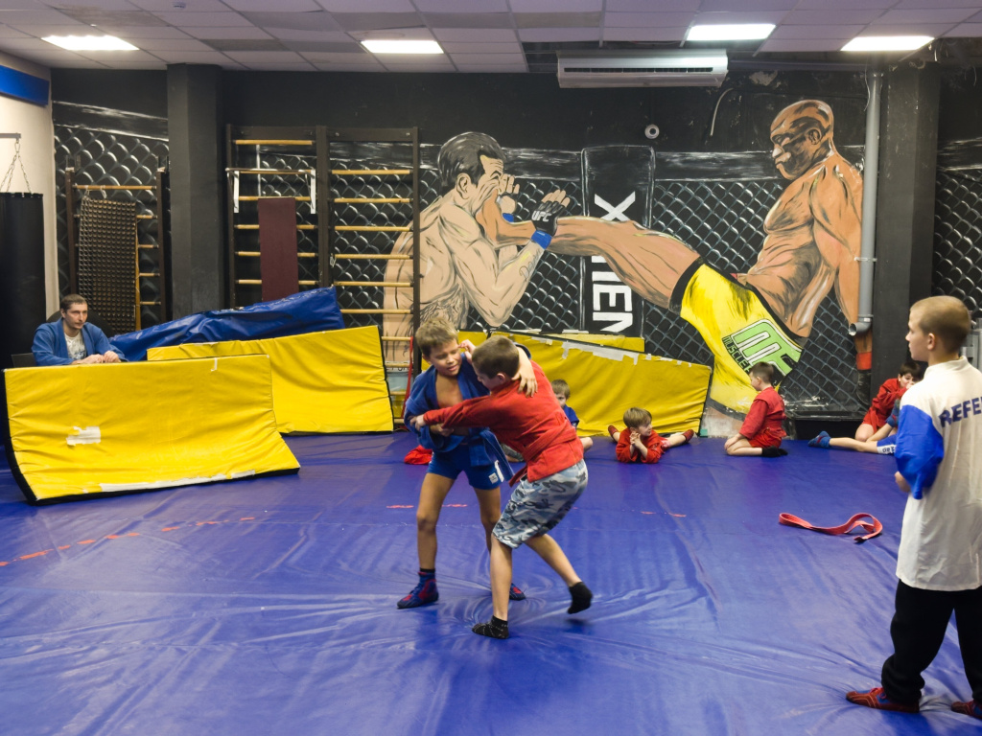
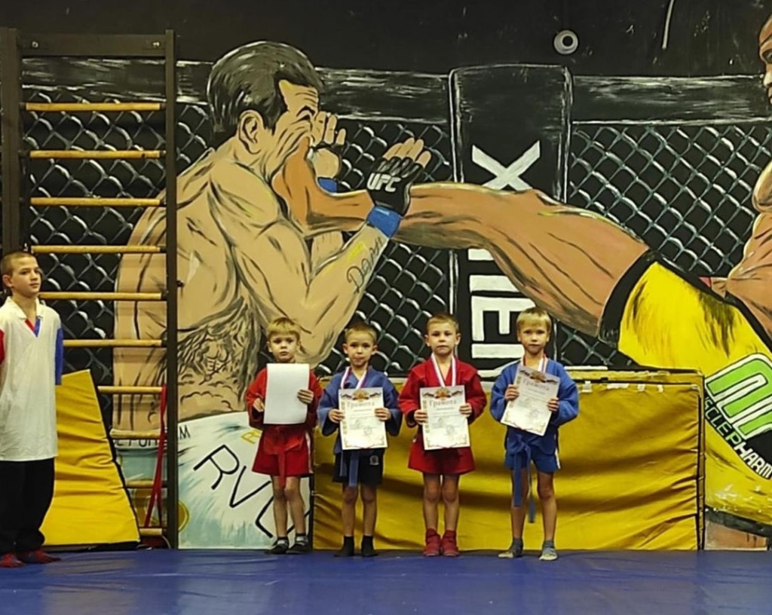
Призеры соревнований:
Категория до 22 кг:
Первое место – Казанков Андрей
Второе место – Глушаков Алексей
Третье место – Петроченко Михаил и Богомолов Никита
Категория до 26 кг:
Первое место – Грачков Георгий
Второе место – Загоруйко Ярослав
Третье место – Богомолов Дмитрий и Короткевич Михаил
Категория до 30 кг:
Первое место – Потехин Владимир
Второе место – Сухоставский Владислав
Третье место – Фоменко Кирилл
Категория до 35 кг:
Первое место – Глушаков Иван
Второе место – Бушуев Иван
Третье место – Сенько Никита
Самбо – это не только спорт, это школа силы, дисциплины и мужества. Этот вид единоборства сочетает приемы из разных боевых стилей и был создан выдающимися мастерами Анатолием Харлампиевым, Василием Ощепковым и Виктором Спиридоновым.
*Слова благодарности* заслуживает наш тренер Кирсанов Михаил Андреевич, который помогает ребятам расти и достигать новых высот.
Мы гордимся нашими спортсменами и желаем им дальнейших успехов! Пусть впереди будет еще больше побед!
#ТеплыйСтан #ЮЗАО #САМБО

Адрес страницы: http://teplystan.mos.ru/social-services/detail/12695585.html
Управа района Теплый Стан города Москвы

